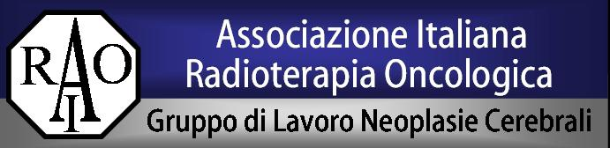
GRUPPO DI STUDIO SISTEMA NERVOSO CENTRALE
- Coordinatore Silvia Scoccianti (AOU Careggi, Firenze)
- Vice-coordinatore Patrizia Ciammella (Arcispedale S. Maria Nuova, Reggio Emilia)
- Consiglieri Dante Amelio (U.O. Protonterapia - Struttura Ospedaliera di Trento),Silvia Chiesa (Policlinico Agostino Gemelli - Università Cattolica del Sacro Cuore, Roma), Alba Fiorentino (Sacro Cuore don Calabria Negrar, Verona)

Nel 2013-2014 le attività svolte dal gruppo di lavoro SNC sono state le seguenti:
- Sono state svolte numerose conference calls tra i consiglieri del gruppo, a partire dal 13/12/2013 fino al 23/09/2014
- Si sono svolti 3 incontri tra i consiglieri del gruppo , il 13/06/2014 (Congresso Nazionale AIRB, Firenze), il 25 e 26/09/2014 (Incontri bresciani di RT oncologica, Brescia ) e dal 9 al 12/10/2014 (EANO European Association Neuro-Oncology, Torino)
- Sono stati scritti due studi che verranno discussi presso la riunione del gruppo di lavoro nel corso del Congresso Nazionale:
- Radioterapia con risparmio dell’ippocampo nei gliomi di basso grado: valutazioni neuro-cognitive e qualità della vita: Studio prospettico osservazionale
- Pattern of failure following margins reduction strategy in glioblastoma multiforme:
Studio prospettico
- Survey tumori rari dell’adulto: Ependimomi e Medulloblastomi Studio AIRO-AIOM: Studio retrospettivo
- Studi Ongoing:
- SIB-GBM nei pazienti in classe RPA III e IV, centro coordinatore Firenze. Sono stati arruolati 24 pazienti; l’ analisi dei dati verrà effettuata nei prossimi mesi
- RT ipofrazionata (30 Gy in 6 frazioni) o TMZ esclusivo nei pazienti in classe RPA V e VI, centro coordinatore Brescia, per il momento sono stati arruolati 27 pazienti
- Valutazioni neuro-cognitive e qualità della vita in pazienti trattati con radioterapia per metastasi cerebrali, centro coordinatore Brescia., per il momento sono stati arruolati 42 pazienti
- Database meningiomi, centro coordinatore Siena, per il momento sono stati inseriti 116 casi, è attualmemte in corso l’analisi dei dati.

